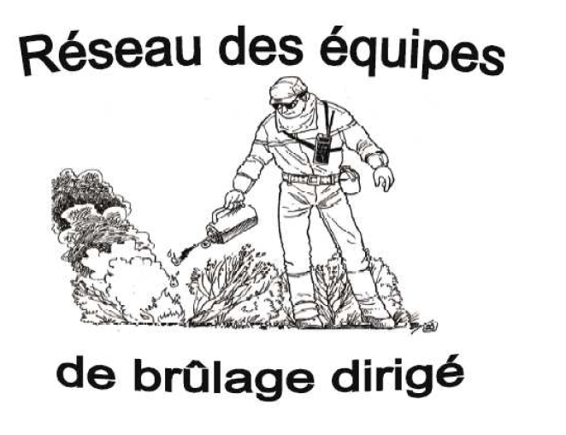

XXIIIème RENCONTRES NATIONALES DES EQUIPES DE BRULAGE DIRIGE
à NICE (ALPES MARITIMES) du 17 au 19 Octobre 2012

BULLETIN D’INSCRIPTION INDIVIDUELLLE

NOM : …………………………………………………… Prénom : …………………………………………..…

Organisme :…………………………………………………………………………………………………...…………….

Adresse : ………………………………………………………………………………………………………….…………..

Tél :…………………………………………… Mail : ………………………………………………………….…………

⁭ Je participe aux « Rencontres » ⁭ Je ne participe pas aux « Rencontres »

1° RESERVATION DES REPAS

Mercredi au soir : ______ repas x 15,00 € = _ _________

Jeudi à midi : ______ repas x 15,00 € = _

Jeudi au soir : ______ repas x 28,00 € = _

Vendredi à midi : ______ repas x 15,00 € = _
sous/total = _________

2° COMMANDE des ACTES DES RENCONTRES

- soit format DVD : …. exemplaire (s) à 9,00 € =
- soit format habituel papier + DVD …. exemplaire (s) à 18,00 € =
sous/total = __________

3° TOTAL (1° + 2°) : ____________

MERCI DE JOINDRE UN CHEQUE CORRESPONDANT AU TOTAL, ETABLI A L’ORDRE DE L’UDSP 06 (Union Départementale des Sapeurs-Pompiers 06)
à l’adresse suivante : Direction Départementale des Services d’Incendie et de Secours 06
Groupement Fonctionnel Prévision
140, Avenue du Maréchal de Lattre de Tassigny
B.P 99 06271 Villeneuve-Loubet cedex
A renvoyer avant le 15 Septembre 2012

RENSEIGNEMENT / INFORMATION

Tél : 04 92 13 46 80 / 06 22 33 30 58
Mail : frederic.raynard@sdis06.fr

